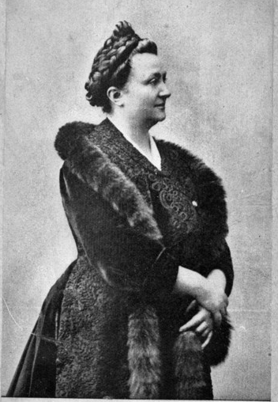

Indice 1 : Elle est née le 25 novembre 1842 en France.
Indice 2 : Elle se marie à l’âge de 15 ans et a 3 enfants.
Indice 3 : C’est la 1ère femme française à obtenir son diplôme de médecine.

Vidéos :
https://www.lumni.fr/video/madeleine-bres

Qui était Madeleine Brès ? (Elle est très rapide dans ses explications…) : https://www.youtube.com/watch?v=-upYZER5Wtg

